ЛИЧНА ИНФОРМАЦИЯ | Васил Стефанов Негенцов
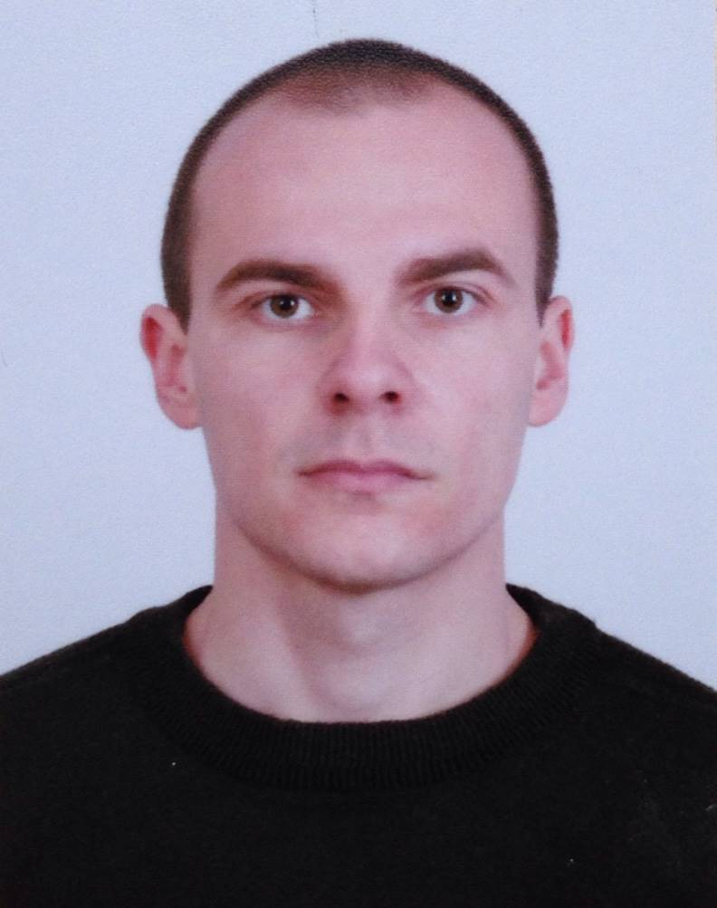 |   Ул. 3004 №3, 1324 София (България)

+359883444941

negentsov@gmail.com

ТРУДОВ СТАЖ

02/2016 – До сега | Инженер енергиен диспечер
02/2016 – До сега | “ЧЕЗ Разпределение България” АД , София (България)
02/2016 – До сега | •​ Работа с контролен софтуер "SCADA", за манипулация и следене състоянието на електроснабдителната мрежата.  • Контрол на електропреносната мрежа, следене за състоянието на схеми и връзки.  • Отговаряне за възтановяването на захранването при аварийни ситуации при отпадане захранването на силов трансформатор или електропровод.  • Даване нареждане на оперативния персонал, оператори в подстанции или на аварийния екип за правключване на съоражения.  • Реализация на заявки за планови ремонти, обезопасяване на работния участък от мрежата, с помоща на електрическите схеми и оперативния персонал.  • Документиране и събиране на оперативни данни от показанията на измервателните уреди на схемата, или чрез оперативния дежурен персонал в подстанциите.

11/2015 – 01/2016 | Изпитател
11/2015 – 01/2016 | "Елиа" АД, София (България)
11/2015 – 01/2016 | •​ Контрол на нови и в еклсплоатация НН и СрН оборудване, извършване на наладка.  • ​Издаване на акредитирани протоколи от извършваните дейности спрямо нормативните изисквания. Наредби 16-116,№ 3​, НИЕМЕС 1995​, Техническа спецификация и др.

03/2013 – 08/2015 | Инженер електромеханично оборудване
03/2013 – 08/2015 | АББ България, Севлиево (България)
03/2013 – 08/2015 | •​ Първоначален оглед на новопостъпилата документация преди пускането и в производството.  • Координиране на възможните варианти на кабелните снопове с производствения отдел.​​  • Създаване на програмен код (макрос в Ексел), с помощта на който се генерира файл за "комакс" машина (машина за надписване, кримпване и рязане и групиране на кабели). ​  • Обновяване на генерараните файлове, в следствие на новопоявилите се промени в производствената линия при процеса на работа.​  • Извършване на ревизии по електрическите схеми. Съгласуване и одобрение от отговорния инженер на проекта.​​​​  •​ Непрекъснати подобрения при процеса за създаване на "комакс" файловете.

10/2011 – 02/2013 | Монтьор изпитване на електросъоражения
10/2011 – 02/2013 | АББ България, Севлиево (България)
10/2011 – 02/2013 | • Тестване и проверка за правилната работа на контролни табла за управлвние на КРУ ВН ​  • Сглобяване и тестване на ​ККУ СН (MECB)  •​ ​Tестване за правилно сработване на елктрически блокировки и мнемо схемата.  •​ Настройка на мултиметри и контролер за управление на кондензаторните батерии.  •​ Издаване на протоколи от тестовете. EN 61439​

ОБРАЗОВАНИЕ И ОБУЧЕНИЕ
07/2016 – до сега | Софтуерен инженер
 | Софтуерен университет (Софтуни), София (България)

09/2007–11/2013 | Електроенергетика и Електрообзавеждане - бакалавар и магистър
09/2007–11/2013 | Технически Университет Габрово, Габрово (България)

09/2003 – 05/2007 | Машинен техник, настройчик оператор на ММ с ЦПУ
09/2003 – 05/2007 | Професионална техническа гимназия Д-р. "Никола Василисди", Габрово (България)

ЛИЧНИ УМЕНИЯ

Майчин език | български
Други езици | РАЗБИРАНЕ |  | ГОВОРЕНЕ |  | ПИСАНЕ
Други езици | Слушане | Четене | Участие в разговор | Самостоятелно устно изложение
английски | B1 | B1 | B1 | B1 | B1

Комуникационни умения | - Добри комуникационни умения, придобити от съвместната ни работа в екип с колегите от АББ

Дигитална Компетенция | C#, Microsoft Excel, Word, VBA for Excel, Autocad​​, E3 series-Redliner

,
Свидетелство за управление на МПС | B

ДОПЪЛНИТЕЛНА ИНФОРМАЦИЯ

Четвърта група по ПБЗРЕУЕТЦЕМ

